Requerimento para Recurso de Multa de Trânsito

ILUSTRÍSSIMO SENHORES JULGADORES DO (ÓRGÃO AUTUADOR)
Auto de infração n°: AIT
NOME COMPLETO, pessoa física devidamente registrada no CPF: sob o nº: 0000000000, Registro CNH: 000000000000, RG: 000000000000, com sede à endereço: ENDEREÇO COMPLETO, vem perante vossa senhoria apresentar RECURSO em face do auto de infração Nº AIT pelos fatos e fundamentos a seguir aduzidos.
VEÍCULO
No que compete ao automotor de propriedade do recorrente, diz respeito a um: MARCA/MODELO, Placa: AAA1234, ANO MODELO/ANO FABRICAÇÃO: RENAVAM: 0000000000. Proprietário: NOME COMPLETO

INFRAÇÃO
Auto de Infração: Nº AIT, Data da infração: DIA/MÊS/A, HORÁRIO, No endereço: ENDEREÇO DA INFRAÇÃO.

ALEGAÇÃO

Visando exercer seu direito consagrado pela nossa Carta Magna, em específico ao princípio da contraditória e ampla defesa, vem o recorrente, por meio desta, apresentar ao nobre julgador irregularidades que ensejam a insubsistência da presente infração.
Por razões claras e legítimas o recorrente vem requerer a anulação do auto de infração, pela irregularidade apontada como: descrição fora dos padrões do MBFT – Manual Brasileiro de fiscalização de trânsito.
O auto foi lavrado fora dos padrões do MBFT – Manual Brasileiro de fiscalização de trânsito.
Conforme MBFT anexo, ao lavrar o auto de infração de enquadramento 502-92 – Dirigir veículo com CNH, PPD, ou ACC com suspensão do direito de dirigir, o agente de trânsito tem a devida obrigação de no campo “observações” do auto, descrever a situação observada tais como: “condutor com o direito de dirigir suspenso de dd/mm/aaaa a dd/mm/aaaa". Fato esse que não ocorreu conforme podemos ver no anexo do Auto de infração.

Abaixo imagem do Manual Brasileiro de fiscalização de trânsito.
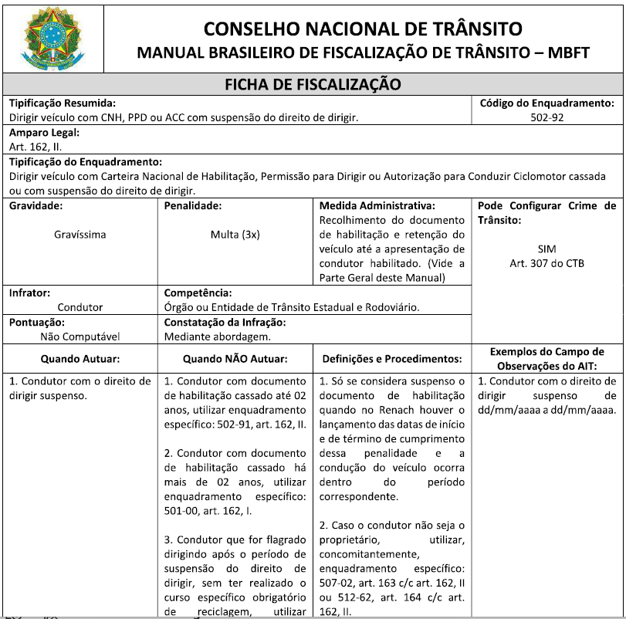
Assim, Nobres Julgadores, considerando que o MBFT é um documento oficial do CONTRAN de como autuar e, de acordo com o princípio da autotutela, a Administração Pública exerce controle sobre seus próprios atos, tendo a possibilidade de anular os ilegais e de revogar os inoportunos, deve a infração ser cancelada, uma vez que restou esclarecido o equívoco, ou seja, ocorreu um erro no momento da digitação do AIT.
Dessarte, diante das alegações apresentadas e amparadas pelo Código de Trânsito Brasileiro, artigo 281, § único, inciso I, que determina:
Art. 281. A autoridade de trânsito, na esfera da competência estabelecida neste Código e dentro de sua circunscrição, julgará a consistência do auto de infração e aplicará a penalidade cabível.
Parágrafo único. O auto de infração será arquivado e seu registro julgado insubsistente:
I - Se considerado inconsistente ou irregular;
Requer desse distinto órgão:
- O acatamento do presente recurso, cancelamento o respectivo A. I. T. E penalidade imposta, em razão do erro de digitação apontado.
Requer ainda seja concedido o efeito suspensivo caso este recurso não tenha sido julgado no prazo de 30 (trinta) dias da data de seu protocolo, como prevê o parágrafo terceiro do artigo 285 também do Código de Trânsito Brasileiro.

IV - DO PEDIDO
Isto posto, resta patente e notório o vício de finalidade e forma irregular de autuação que torna nulo de pleno direito o ato administrativo, assim, não resta dúvida da flagrante ilegalidade cometida em desfavor do recorrente, razão pela qual recorre-se ao julgador visando o arquivamento da presente infração.

___________________
NOME COMPLETO


